14 1 opc owen and test v 0.2 0x10
Обеспечим работу по формату word и т.д. opc server owen.

 запустим .
14 1 1 настроим
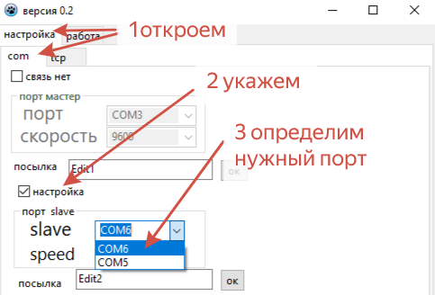
По пунктам!

14 1 2 Перешли в работу
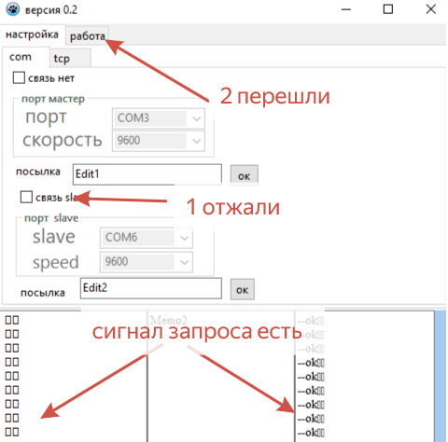

Обеспечим работу по формату word opc server owen.

14 1 3 Создадим тег.

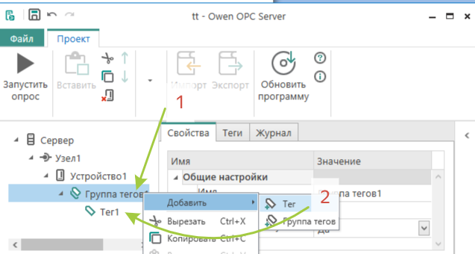
По пунктам
14 1 4 Настроим тег
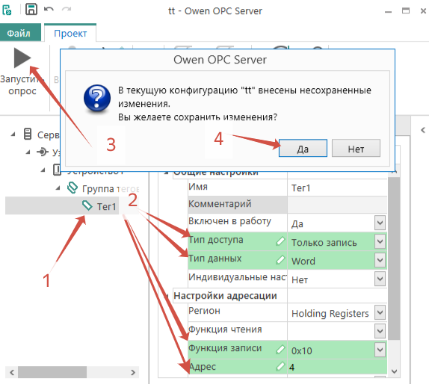
По пунктам!

14 1 5 Вводим и наблюдаем
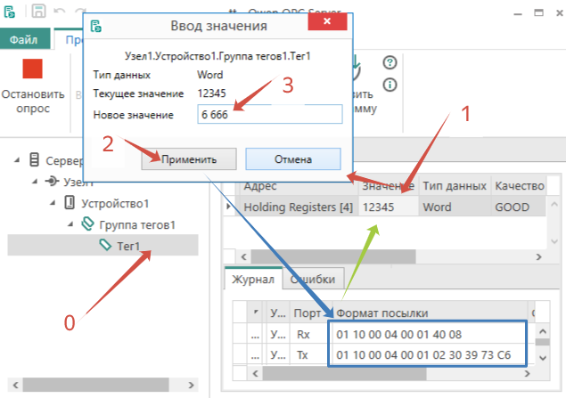
По пунктам!
14 1 7 Перенастроим и запустим
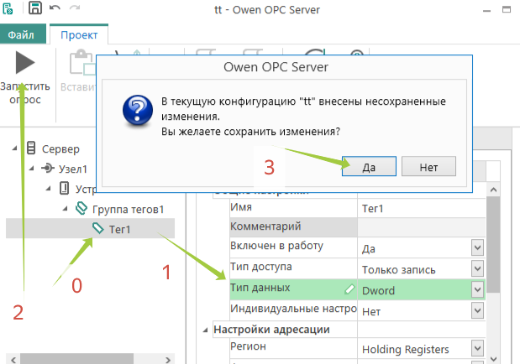
По пунктам!

14 1 8 Вводим и смотрим!
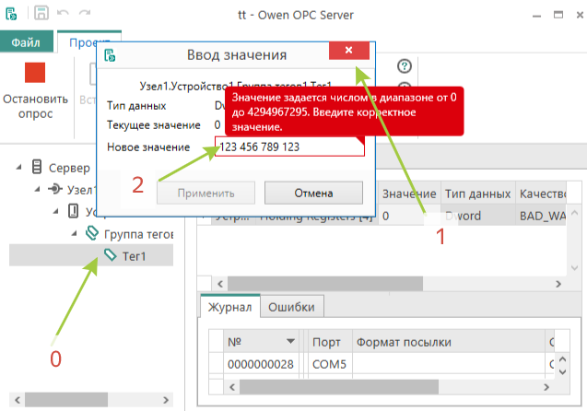
По пунктам!
14 1 9 Вводим снова и смотрим
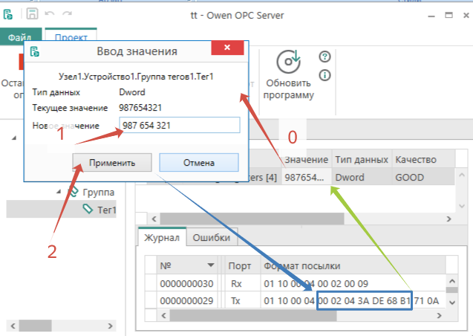
По пунктам! Два раз щёлк мышкой правой кнопкой в районе ниже значение!

14 1 10 Перенастроим и перезапустим
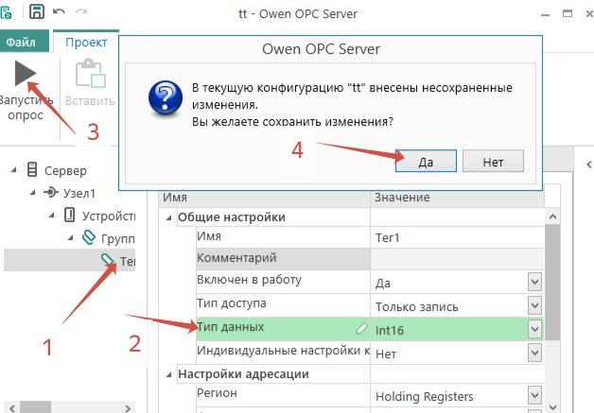
По ь пунктам!
14 1 11 Вводим и наблюдаем

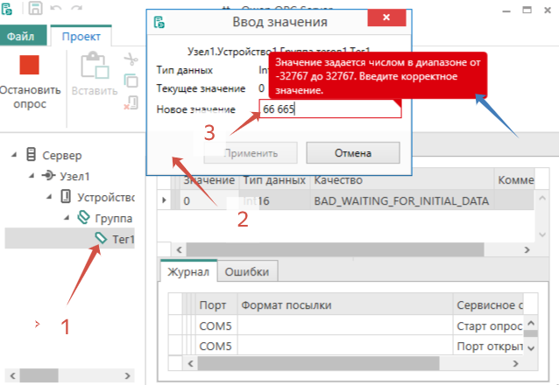
По пунктам!
14 1 12 Снова вводим и наблюдаем

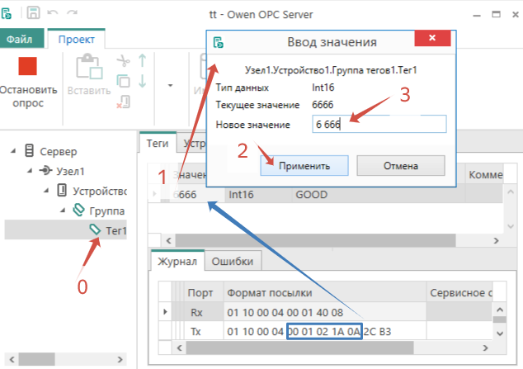
По пунктам!
14 1 13 Вводим и наблюдаем

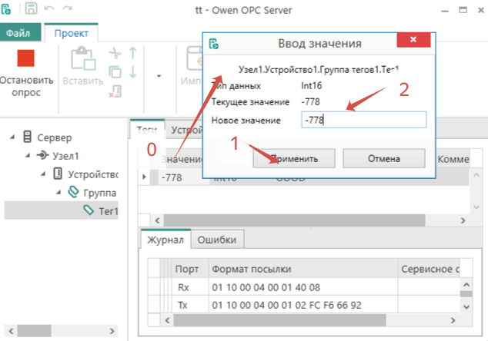
По пунктам

14 1 14 перенастроим и запустим!

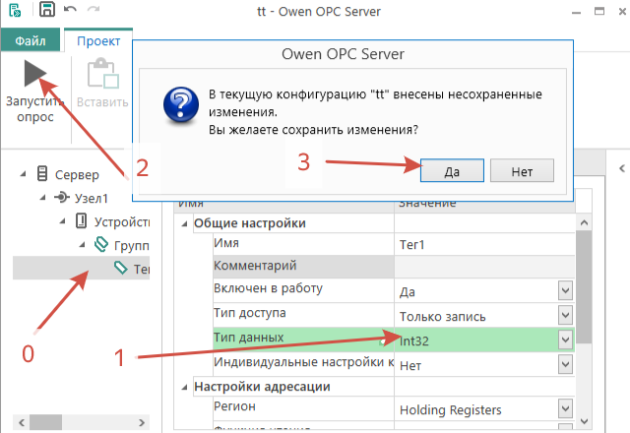
По пунктам!
14.1 .15 вводим и наблюдаем
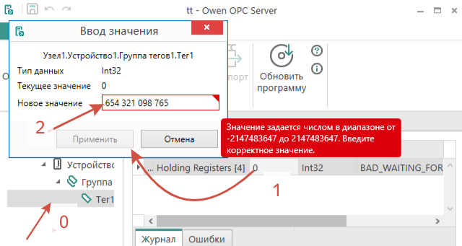
По пунктам!

14 1 16 Вводим и наблюдаем

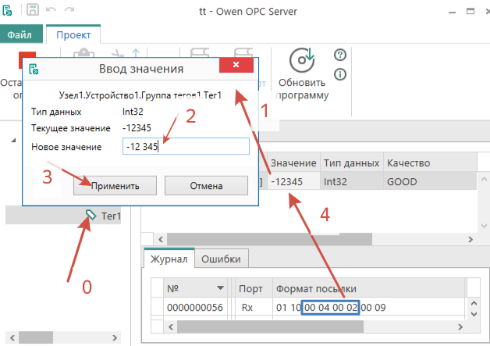
По пунктам!
14 1 17 перенастроим и запустим!
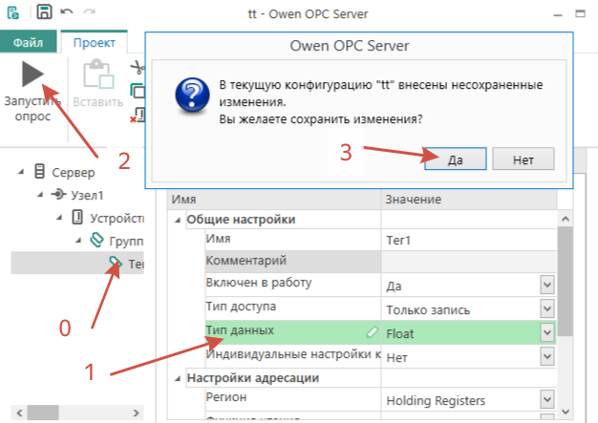по пунктам!

14 1 18 вводим и наблюдаем

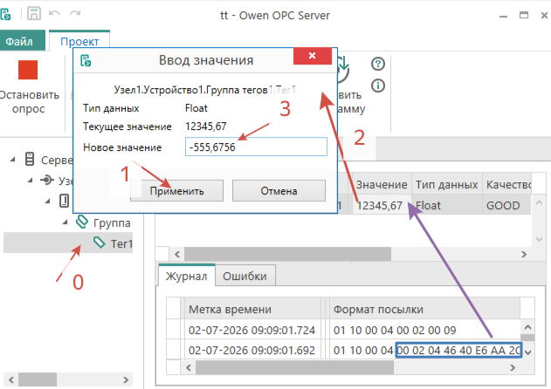

14 1 19 перенастроим запустим
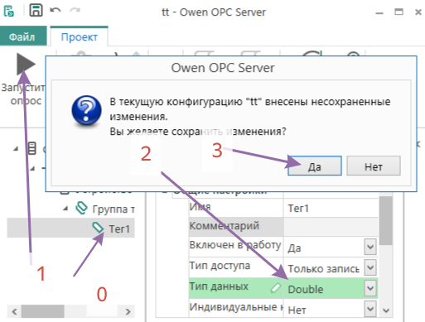 по пунктам!

14 1 20 вводим и наблюдаем
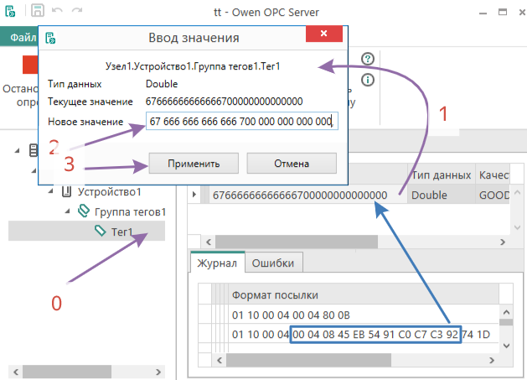
По пунктам. Можно ввести также отрицательное число.

